
SUSRETI PJEVAČKIH ZBOROVA MATICE UMIROVLJENIKA BPŽ
14. lipnja 2025. godine
U Novoj Kapeli

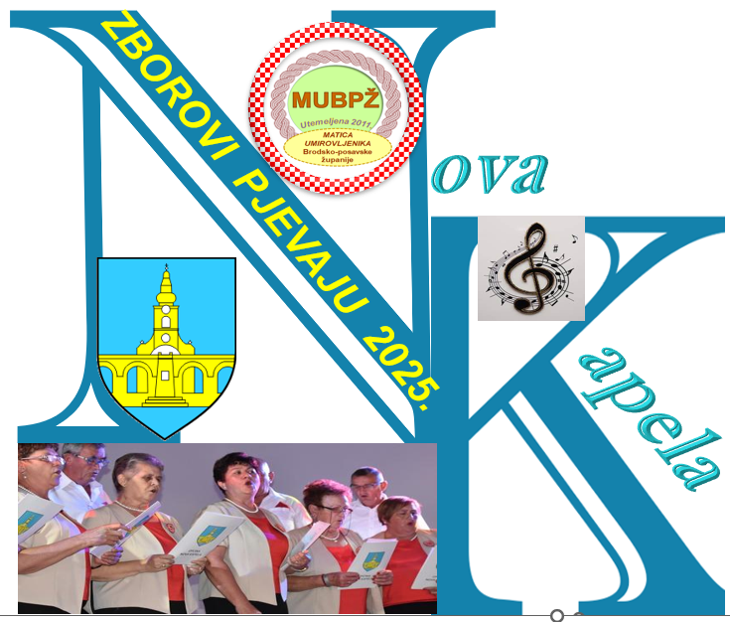
SUSRETI PJEVAČKIH ZBOROVA MATICE UMIROVLJENIKA BPŽ

P O Z I V
NA SUSRET ZBOROVI PJEVAJU

Matica umirovljenika BPŽ organizira Susret pjevačkih zborova umirovljenika u Novoj Kapeli 14.06.2025. u 17 sati. pod motom „Pjesmom, osjećaje zadovoljstva zamotajte u foliju sreće treće dobi.“.
Cilj susreta je okupljanje pjevačkih zborova udruga na području Brodsko-Posavske županije, razvijajući njihovo društveno djelovanje, međusobno druženje i upoznavanje.
Želimo vas povezati i inspirirati kako biste zdravije i aktivnije uživali u životu treće dobi.
Ne dozvolite da malinkonija u vašoj duši spava, i da vam zadnju pismu piše………
U starosti je radost, u radosti je starost!
Nisu važne godine u vašem životu, nego život u vašim godinama, zato pjevajte dok vas glas nosi i dok vam je vjetar u sijedoj kosi.
Svaki zbor može doći sa 20 učesnika.
Prijavite voditelja zbora i dvije pjesme koje će pjevati vaš zbor
Molimo Vas da potvrdite svoj dolazak. Na mob 099 204 4644 – Ivan Topić, ili na mob 091 6139471- tajnica Milica Šimičić

Predsjednik
Ivan Topić

MATICA UMIROVLJENIKA BRODSKO-POSAVSKE ŽUPANIJE

Smotra „Zborovi pjevaju“

Pod pokroviteljstvom Matice umirovljenika Brodsko-Posavske županije, održavamo Smotru „Zborovi pjevaju“ u Novoj Kapeli 14.6.2025. u 17 sati.
Cilj okupljana je objedinjavanje pjevačkih zborova udruga na području Brodsko-Posavske županije, razvijajući njihovo društveno djelovanje, međusobno druženje i upoznavanje.
Samo pjesmom sjećanja odlutaju u vremena koja više ne postoje.
Čime se liječi proces starenja?, kuda ići u potragu za srećom?.
Nemojmo njegovati starost održivog propadanja.

Ljudi u kasnijoj životnoj dobi potiču rad mozga – pjevanjem
Umirovljenike smo povezali i inspirirali da zdravije i aktivnije uživaju u životu treće dobi.
Nisu važne godine u našem životu, nego život u našim godinama, zato pjevajmo dok nas glas nosi i dok nam je vjetar u sijedoj kosi.
Nova Kapela, kao domaćin, uvijek je bila gostoljubiva i srdačna i još jednom su dokazali i pokazali da zajedno još uvijek mogu, znaju i hoće biti korisni članovi našeg društva.

Na smotri „Zborovi pjevaju“ nastupaju slijedeći zborovi:
Red br | Pjevačka skupina | Godina osnivanja | Voditelj | Pjesma 1 | Pjesma 2
 | Zbor Udruge umirovljenika Općine Brodski Stupnik | 2022 | Manda Grgurević | Djevojka je ružu brala | Kiša pada rosna trava
 | Zbor Udruge umirovljenika Općine Gornji Bogićevci | 2019 | Željka Hrđić | Djevojka je zelen bor sadila | Tri livade
 | Zbor Udruge umirovljenika Općine Nova Kapela | 2016 | Jasmina Balašković | U mom selu pokraj Save | Oj jablane, širi grane
 | Zbor „Zlatna grana“ Udruge umirovljenika Općine Staro Petrovo Selo | 2019 | Jasmina Balašković | Tebi sam dala sve | Nije zora ko štoj nekad bila
 | Zbor Udruge umirovljenika Mjesta Vrpolje | 2023 | Mirko Marić | Zlatovez | Slavonijo uzorita
 | Pjevački zbor MU grada Kutjeva | 2014 | Franjo Krsnik | Sveta zemlja | Ja odlazim i  Baš usred našeg sela

Zborovi će nastupati abecednim redom.
Zbor Udruge umirovljenika Općine Brodski Stupnik
Iz Brodskog Stupnika dolazi Pjevačka skupina udruge umirovljenika Općine Brodski Stupnik.
Pjevačka skupina osnovana je 2022. godine pod vodstvom gđe. Mande Grgurević .
Skupina broji ukupno 16 članova udruge. Ove godine nastupa po treći puta na manifestaciji Zborovi pjevaju u organizaciji matice umirovljenika BPŽ.
Pod ravnanjem Mande Grgurević zbor će izvesti pjesme: „Djevojka je ruže brala“ i „Kiša pada rosna trava“
Pjesmom će nam dočarati kako je djevojka ruže brala i zaspala, tko je budi, zašto su joj ruže uvenule, jer se dragi oženio kog je voljela.
Kakva je djevojačka livada, tko čizmom rosu trese, pitaj mame hoćeš poći za me. Tko joj neda da pođe za te?

Zbor Udruge umirovljenika Općine Gornji Bogićevci
Zbor općine Gornji Bogićevci osnovan je 2019. godine pod voditeljstvom Željke Hrdžić i zamjenice Katice Matijašević. Gostovao je po raznim mjestima.
Od osnutka zbora imali smo brojne uspješne nastupe u Križevcima, Cerniku, prilikom raznih prigoda u našoj općini Gornji Bogićevci, najvažniji nastup imaju na smotri zborova MUH.
Nastavljamo s našim radom i dalje jer osim ljubavi prema pjevanju uživamo i u zajedničkim druženjima.
Zbor će nastupiti s pjesmama
„Djevojka je zelen bor sadila“ i Tri livade.
Pjesmom će nam dočarati kako se djevojka penje boru u vrhove da vidi što joj dragi radi ili pije ili drugu ljubi-ispali mu zubi.

Zbor Udruge hrvatskih umirovljenika Općine Nova Kapela
Zbor Udruge hrvatskih umirovljenika Općine Nova Kapela djeluje od 2016. godine. Od tada uspješno njeguje glazbenu tradiciju i kulturu zavičaja. Njihova predanost i ljubav prema pjesmi prepoznata je na brojnim nastupima, među kojima se ističu sudjelovanja na susretima umirovljenika Brodsko-posavske županije „Zborovi pjevaju“ te čak tri nastupa na Susretima pjevačkih zborova Matice umirovljenika Hrvatske, gdje su ponosno predstavljali Maticu umirovljenika Brodsko-posavske županije.
Zbor je svojim glasovima uveličao i važne lokalne događaje poput Dana Općine Nova Kapela i manifestacije Advent Nova Kapela, a nastupali su i za korisnike Doma za starije i nemoćne u Slavonskom Brodu. Posebno vrijedi istaknuti i njihov nastup na 25. Smotri povijesnih i građanskih plesova i starogradskih pjesama, održanoj u Đakovu prošle godine. Pod vodstvom voditeljice Jasmine Balašković, zbor će se predstaviti izvedbom pjesama: „U mom selu pokraj Save“ i „Oj jablane, širi grane“.
Oj, jablane, širi grane
Oj jablane, širi grane, ne daj zori da osvane. Pod jablanom sveća gori
jer moj dragi drugu voli. Oči tvoje garave dosta su me varale, srce nemoj puknuti. Dođi dragi pod jorgan, dok ne svane bijeli dan.

Zbor „Zlatna grana“ Udruge umirovljenika Općine Staro Petrovo Selo

Zbor umirovljenika "Zlatna grana" općine Staro Petrovo Selo osnovan je 2019. godine. sa 13 članova. U početku su sami pjevali - najviše slavonske pjesme. Pokazalo se da treba stručna osoba koja će kvalitetno voditi Zbor vodi gospođa Renata Grgić (nastavnica glazbenog). Svojim dolaskom ona je svojim znanjem posložila zbor i udarila temelje današnjeg zbora. Zbor je nastupio na smotri " Zborovi pjevaju" u Cerniku.
Zbor je još nastupao na godišnjim skupštinama općine Staro Petrovo Selo .Trenutačno zbor vodi gospodin Jasmina Blašković.
Zbor će nastupiti s pjesmama „Tebi sam dala sve“ i „Nije zora ko štoj nekad bila“

Pjesmom će reći da su mnogi pričali, meni govorili, nije on za tebe mani se nevolje.
Selo je pričalo šta imaš od njega bećara staroga.
Pa ni pijetli ne pjevaju više, sad su zore puno tiše. Nema više klepetanja kola, kad se vozi lola.

Zbor Udruge umirovljenika Mjesta Vrpolje
Muško pjevačka skupina oformljena je 2023. Godine.
Čine je umirovljenici članovi UMU mjesta Vrpolje.
Članovi zbora aktivni su i u drugim skupinama. U Župi “Rođenja Sv. Ivana Krstitelja“ Vrpolje pod nazivom Mješoviti crkveni zbor „Josip Walinger“ te u KUD „Ivan Meštrović“ pod tim nazivom zbor u ovom sastavu djeluje 15. godina.
Organizatori su sad već tradicionalnog susreta Zborova umirovljenika pod nazivom Zborovi pjevaju. Po treći put bili su predstavnici Brodsko-posavske županije na 10. susreta pjevačkih zborova Matice umirovljenika Hrvatske u Zagrebu.
Zbor Vrpolje nastupit će s pjesmama: „Zlatovez“ i „Slavonijo uzorita“ pod ravnanjem Mirka Marića.

Pjevački zbor MU grada Kutjeva
Pjevački zbor MU grada Kutjeva osnovan je 2014 godine. Od tada nastupa na svim manifestacijama u gradu Kutjevu, kao i svim glazbenim susretima MU Požeško -slavonske županije.
Požeško -slavonsku županiju zastupali na 5. smotri glazbenih susreta MUH u Zagrebu 2017. godine. Svake godine uoči Božića obiđu starački dom uz prigodni program i druženje u Ljeskovici. Za svoj rad dobili su godišnju nagradu grada Kutjeva. Zbor ima od 15 do 20 članova.
Voditelj zbora je gospodina Franjo Krsnik.
Na smotri zborova zbor će izvesti 3 pjesme
- Sveta zemlja
U pjesmi će nam reći gdje je zemlja sveta. Ima jedna sveta zemlja na obalama Sredozemlja. Oj Hrvatska zemljo sveta stoljećima razapeta, na tvom nebu zora rudi i Hrvate iz sna budi. Došli su da i nas razapete probude iz umirovljeničkih obećanja.
- Ja odlazim
Pjesmom će nas Ja odlazim draga, sutra zorom ranom
Kome ću te ostaviti, moja juta rano
Ili ću te ostavit bratu il' sestrici
Ili ću te ja nositi na mojoj desnici
Nit' ću te ostavit bratu ni sestrici
nego onoj s Pojišana
Mariji Divici
Idi sad, idi zbog nas Ja ti nemam ništa reći Ništa osim da je kraj Bi’ ću sam, radije sam Bolje prazan nego da me Lažno grle tvoje ruke Dok su misli tvoje s’ njim Idi sad, čeka te on Mene pusti da se sjećam Da se sjećam zadnji put Proklet dan, proklet onaj dan Onaj topli osmijeh ljeta Kad smo htjeli na kraj svijeta.

- Imala si sa mnom sve
U pjesmi ćemo čuti kako noćas odlazi. Došao sam ti reći da je kraj jer si ošla drugome. Odavno si rekla sve, pa neka se srce raspukne.

Poštovane dame i gospodo umirovljenici, dragi gosti!
Želim vas sve srdačno pozdraviti i zaželjeti da pozorno slušate riječi pjesama na večerašnjoj Smotri, ali još više da slušate vaša srca kako kucaju prijateljstvom.
Pozdravljam načelnika Općine Nova Kapela Ivana Šmita i čestitam na ponovnom izboru za načelnika.
Pozdravljam zborove umirovljenika, domaćina Zbor Nove Kapele, Brodski Stupnik, Gornji Bogićevci, Staro Petrovo Selo, Vrpolje i pjevački zbor MU grada Kutjeva
U Novu Kapelu donijeli ste umirovljeničko srce umotano prijateljstvom i dobrotom. U njemu su najljepše želje za Smotru „Zborovi pjevaju“ okupane ljepotom.
Uživajte u glazbenoj večeri, ponesite "Barometar uzdaha", uživajte u ljepoti krizantema vaše kasne mladosti i rane starosti.
Danas na Smotri, „Zborovi pjevaju“ želim pročitati poruku želje za tolerancijom, razumijevanjem, suradnjom i druženjem. Nadam se da dobro čitam.
Neka cvijeće prijateljstva što ne vene, čuva ove lijepe uspomene.
Ostatak života provedimo u zajedništvu, druženjem, veseljem i poštovanjem osobnosti čovjeka. To bi trebao biti rezultat pozitivnog iskustva u našem životu.
Nisu umirovljenici osušeno cvijeće uspomena, imamo mi čipkaste misli vlastitih umotvorina u raznim stilovima glamura.
Nemojte potrošiti olovku za pisanje bolje budućnosti……nemojte izgubiti gumicu za brisanje lošije prošlosti.
Život je kao sat, nikad ne znaš kada će se zaustaviti, i zato dajte svakom danu šansu da bude najljepši u vašem životu.
Drage umirovljenice, na vašem cvijetu rane starosti kriju se latice kasne mladosti.
Život je jedinstven i dragocjen dar koji smo dobili, pa je jako važno prigrliti ga i živjeti onako kako je zamišljen – slobodno, radosno i uspješno.
Umirovljenici, zapamtite, na prvi pogled ljubav ne košta ništa, ali ju cijeli život otplaćujete.
Samo graševina može pokucati na vrata vašeg srca, ona je tekuća prihrana za razvoj hormona sreće.
Pomilujte se umirovljeničkim druženjem, zabodite kolac prijateljstva u srce samoće!
Otključajte srce, potražite smještaj za odmor duše, s nama rezervirajte prijateljstvo u trećoj dobi!
Pjevajte dok vas glas nosi, neka vam note lete po glavi i kosi.
Kada imate SJEĆANJA… postoji prošlost.
Kada imate NADU..čeka vas budućnost.
Kada imate umirovljenike za PRIJATELJE lijepa je sadašnjost na Smotri „Zborovi pjevaju“
Ne dozvolite da malinkonija u Vašoj duši spava, i da vam zadnju pismu piše….
Na kraju bih zahvalio Načelnicima općinama koje su sponzorirale Smotru „Zborovi pjevaju“, bez njihove pomoći ne mogli održati smotru, hvala im i čestitam im na izboru za načelnika.
Zahvaljujem načelniku Općine Nova Kapela, Načelniku Općine Vrpolje, Načelniku Općine Rešetari, Načelniku Općine Cernik, Načelniku Općine Staro Petrovo Selo.
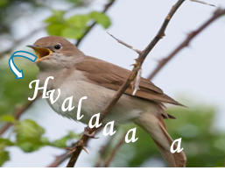
Živjeli !
Predsjednik MUBPŽ
Ivan Topić

